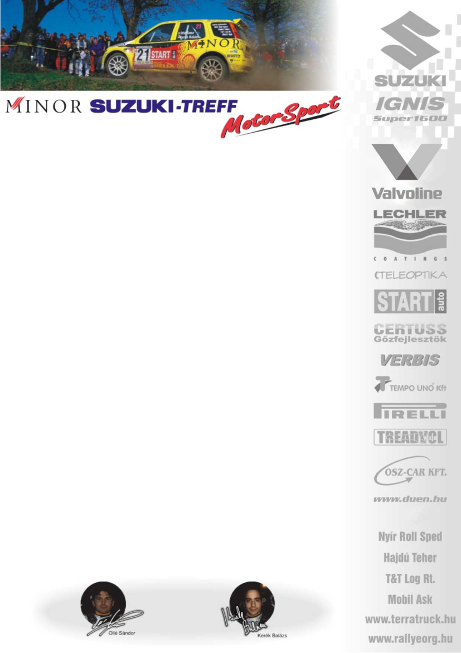
2007. március 28.
Beharangozó, Start Autó Eger Rallye
Minor Suzuki Treff Motorsport
Szabó Bence-Géczy Tamás
Suzuki Ignis Super1600
A Suzuki Treff által támogatott Minor Suzuki Treff Motorsport összetétele némiképp megváltozott. Az élpilóták, Ollé Sasa és Bútor Róbert egy önálló csapatban a Suzuki Hungary Teamben szállnak harcba, ahol mindig a leggyorsabb pilóták versenyeznek. A népes sárga csapat továbbra is a fiatal tehetségeket keresi, és karolja fel. A Szolnok-Jászberény-Szeged vonalon a Suzuki Treff, szlalom versenyt ír ki, amin csak 17-18 éves fiatalok indulhatnak, az év végi győztes, jövőre egy teljes évet versenyezhet az I.osztályban egy Suzuki Ignis N/2-es autóval.
A Szabó Bence-Géczy Tamás kettős is régóta irányított egy ilyen Suzuki Ignis-t, viszont mára egy Super1600-as változatot terelget.

Szabó Bence-Géczy Tamás: „A Mecsek Rallye-n ültünk először Super1600-as Ignisben, így a Start Autó Eger Rallye még mindig tanulóverseny a számunkra. Az autó nagyon tetszik, iszonyúan kemény☺, igazi gyári versenyautó, ami sokkal erősebb, nyomatékosabb, mint az N-es. El vagyok ájulva, hogy milyen hihetetlen a kanyarsebessége, fékhatása, és a váltója is fantasztikus. Sokat tanultunk az előző kategóriánkban is, hiszen az autó erejét a lendülettel próbáltuk a kanyarokban kompenzálni, amit most nagyon jól tudunk kamatoztatni.
Az egri futam a kedvenc versenyünk, fekszenek a pályák, tempós szakaszai teljesen a mi stílusunk. Tapasztalatszerzés címén, a féléves „kényszerpihenő” után, a Hóvirág Rallye-n újra „nyeregbe” szálltunk. Kicsit szoktuk az autót, ami abból a szempontból is fontos, hogy teszteljünk az első aszfaltos futam előtt. Szerencsére a legjobb beállításokat a tegnapi teszten sikerült megtalálnunk, nagyobb lett a kanyarsebessége és jobb a fékhatása, így sokkal nagyobb biztonságot ad. Egyedüli hátránya, hogy éles kanyarokban, és a lassítóknál jobban túrja az orrát, emiatt kicsit veszít a hajtáson.
Nem eltitkolt vágyunk, hogy a dobogó alsó foka környékén végezzünk, vagyis arra törekszünk, hogy gyorsonként ne kapjunk többet öt másodpercnél. Nem szeretnénk teljesen leszakadni a többiektől, és semmiképpen sem szeretnénk a mezőny végén célba érni.
Egész évben, minden futamon ezzel az autóval fogunk rajthoz állni, így az utolsó versenyeken már mi is szeretnénk komolyabban menni, és kicsit riogatni a kategóriatársakat☺!”
A N/2-ben kicsit könnyebb a helyzet, hiszen a csapat három versenyzője közül: Baksay-Szabó Ádámnak, Gyarmati Arielnek, vagy Novák Szabolcsnak kötelező a bajnoki cím megszerzése☺!

Köszönjük támogatóinknak!
További információk: Papp Zsuzsa 06-30-239-5827
A rendszeresen frissülő honlapunkon, www.ollesasa.hu –n!

